人民日报总结的最具代表性的36首诗、25首词，带你纵览唐诗、宋词史！值得收藏！
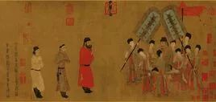
唐·阎立本《步辇图》
极简唐诗史
初唐
文章四友——崔融、李峤、苏味道、杜审言
他们的一些作品，在诗律和诗艺的研练方面有很大进展，为唐代近体诗的定型做出了贡献。
01
《和晋陵陆丞早春游望》
杜审言
独有宦游人，偏惊物候新。
云霞出海曙，梅柳渡江春。
淑气催黄鸟，晴光转绿蘋。
忽闻歌古调，归思欲沾巾。
胡应麟《诗薮》：“初唐无七言律，五言亦未超然。二体之妙，杜审言实为首倡。”
初唐四杰——王勃、杨炯、卢照邻、骆宾王
扩展了诗歌题材，是初唐文坛上新旧过渡时期的杰出人物。
02
《送杜少府之任蜀州》
王勃
城阙辅三秦，风烟望五津。
与君离别意，同是宦游人。
海内存知己，天涯若比邻。
无为在歧路，儿女共沾巾。
陆时雍《诗镜总论》：“王勃高华，杨炯雄厚，照邻清藻，宾王坦易，子安其最杰乎?调入初唐，时带六朝锦色。”
03
《在狱咏蝉》
骆宾王
西陆蝉声唱，南冠客思侵。
那堪玄鬓影，来对白头吟。
露重飞难进，风多响易沉。
无人信高洁，谁为表予心。
作者歌咏蝉的高洁品行，寓情于物。全诗情感充沛，取譬明切，用典自然，语意双关，是咏物诗中的名作。
陈子昂——进一步发展了“初唐四杰”充实刚健诗风，肃清了齐梁绮靡习气，对盛唐李白、杜甫等影响深远。
韩愈：“国朝盛文章，子昂始高蹈。”
04
《登幽州台歌》
陈子昂
前不见古人，后不见来者。
念天地之悠悠，独怆然而涕下。
刘克庄《后村诗话》：“唐初王、杨、沈、宋擅名，然不脱齐梁之体，独陈拾遗首倡高雅冲淡之音，一扫六代之纤弱，趋于黄初、 建安矣。”
05
《送魏大从军》
陈子昂
匈奴犹未灭，魏绛复从戎。
怅别三河道，言追六郡雄。
雁山横代北，狐塞接云中。
勿使燕然上，惟留汉将功！
不落一般送别诗窠臼，一扫悲切之风，一气呵成，感情激扬，语气慷慨，令人读来如闻战鼓，气壮山河。
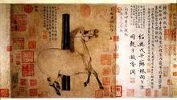
唐·韩干《照夜白图》
吴中四士——张若虚、贺知章、张旭、包融
诗多有浪漫主义色彩， 体现了唐诗从初唐到盛唐过渡的特色。
06
《春江花月夜》
张若虚
春江潮水连海平，海上明月共潮生。
滟滟随波千万里，何处春江无月明。
江流宛转绕芳甸，月照花林皆似霰。
空里流霜不觉飞，汀上白沙看不见。
江天一色无纤尘，皎皎空中孤月轮。
江畔何人初见月？江月何年初照人？
人生代代无穷已，江月年年望相似。
不知江月待何人，但见长江送流水。
白云一片去悠悠，青枫浦上不胜愁。
谁家今夜扁舟子？何处相思明月楼？
可怜楼上月徘徊，应照离人妆镜台。
玉户帘中卷不去，捣衣砧上拂还来。
此时相望不相闻，愿逐月华流照君。
鸿雁长飞光不度，鱼龙潜跃水成文。
昨夜闲潭梦落花，可怜春半不还家。
江水流春去欲尽，江潭落月复西斜。
斜月沉沉藏海雾，碣石潇湘无限路。
不知乘月几人归，落月摇情满江树。
通篇融诗情、画意、哲理为一体，意境空明，想象奇特，语言隽永，韵律宛转，素有“孤篇盖全唐”之誉。闻一多：“诗中的诗，顶峰上的顶峰。”
07
《咏柳》
贺知章
碧玉妆成一树高，万条垂下绿丝绦。
不知细叶谁裁出，二月春风似剪刀。
结构独具匠心，写柳树由干到叶，条序井然，“赋物入妙，语意温柔”。
山水田园派——王维、孟浩然继承发展了六朝以来山水诗传统，是盛唐最富盛名的山水田园诗人，对后世影响深远，并称“王孟”。
08
《山居秋暝》
王维
空山新雨后，天气晚来秋。
明月松间照，清泉石上流。
竹喧归浣女，莲动下渔舟。
随意春芳歇，王孙自可留。
这首诗为山水名篇，于诗情画意之中，寄托着诗人高洁的情怀和对理想境界的追求。
09
《鸟鸣涧》
王维
人闲桂花落，夜静春山空。
月出惊山鸟，时鸣春涧中。
苏轼：“味摩诘之诗，诗中有画，观摩诘之画，画中有诗。”
10
《过故人庄》
孟浩然
故人具鸡黍，邀我至田家。
绿树村边合，青山郭外斜。
开轩面场圃，把酒话桑麻。
待到重阳日，还来就菊花。
初看似乎平淡如水，细细品味就像是一幅田园风光的画，令人心旷神怡。全诗自然流畅，语言朴实无华，意境清新隽永。
11
《宿建德江》
孟浩然
移舟泊烟渚，日暮客愁新。
野旷天低树，江清月近人。
闻一多：“淡到看不见诗了， 才是真正孟浩然的诗；与其说是孟浩然的诗，倒不如说是诗的孟浩然。”
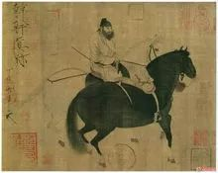
唐·韩干《牧马图》
盛唐边塞诗
边塞诗在盛唐达到鼎盛，气象昂扬，大家辈出，代表诗人有高适，岑参，并称“高岑”，另有王昌龄、王之涣等。
12
《走马川行奉送封大夫出师西征》
岑参
君不见走马川行雪海边，
平沙莽莽黄入天。
轮台九月风夜吼，
一川碎石大如斗，
随风满地石乱走。
匈奴草黄马正肥，
金山西见烟尘飞，
汉家大将西出师。
将军金甲夜不脱，
半夜军行戈相拨，
风头如刀面如割。
马毛带雪汗气蒸，
五花连钱旋作冰，
幕中草檄砚水凝。
虏骑闻之应胆慑，
料知短兵不敢接，
车师西门伫献捷。
奇句豪气，风发泉涌。节奏急切有力，激越豪壮，别具一格。
13
《燕歌行》
高适
汉家烟尘在东北，汉将辞家破残贼。
男儿本自重横行，天子非常赐颜色。
樅金伐鼓下榆关，旌旆逶迤碣石间。
校尉羽书飞瀚海，单于猎火照狼山。
山川萧条极边土，胡骑凭陵杂风雨。
战士军前半死生，美人帐下犹歌舞。
大漠穷秋塞草腓，孤城落日斗兵稀。
身当恩遇常轻敌，力尽关山未解围。
铁衣远戍辛勤久，玉箸应啼别离后。
少妇城南欲断肠，征人蓟北空回首。
边庭飘飘那可度，绝域苍茫更何有。
杀气三时作阵云，寒声一夜传刁斗。
相看白刃血纷纷，死节从来岂顾勋。
君不见沙场征战苦，至今犹忆李将军。
全诗气势畅达，笔力矫健。气氛悲壮淋漓，主意深刻含蓄，人称高适的“第一大篇”，是整个唐代边塞诗中的杰作。
14
《出塞》
王昌龄
秦时明月汉时关，万里长征人未还。
但使龙城飞将在，不教胡马度阴山。
全诗以平凡的语言，唱出雄浑豁达的主旨，气势流畅，一气呵成。明代诗人李攀龙推此诗为唐人七绝压卷之作。
15
《凉州词》
王之涣
黄河远上白云间，一片孤城万仞山。
羌笛何须怨杨柳，春风不度玉门关。
写边塞雄景，戍卒不得还乡的慷慨苍凉。情调悲而不失其壮，是“唐音”的典型代表。“旗亭画壁”故事可见此诗广为传唱。
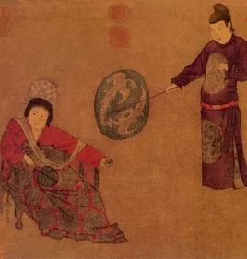
唐·周昉《挥扇仕女图》
盛唐——李杜。李白和杜甫，诗仙和诗圣，伟大的浪漫主义诗人和现实主义诗人，诗歌史上两座不朽的丰碑。
韩愈：“李杜文章在，光焰万丈长。”
16
《将进酒》
李白
君不见，黄河之水天上来，
奔流到海不复回。
君不见，高堂明镜悲白发，
朝如青丝暮成雪。
人生得意须尽欢，莫使金樽空对月。
天生我材必有用，千金散尽还复来。
烹羊宰牛且为乐，会须一饮三百杯。
岑夫子,丹丘生, 将进酒，杯莫停。
与君歌一曲，请君为我倾耳听。
钟鼓馔玉不足贵，但愿长醉不复醒。
古来圣贤皆寂寞，惟有饮者留其名。
陈王昔时宴平乐，斗酒十干恣欢谑。
主人何为言少钱，径须沽取对君酌。
五花马，千金裘，
呼儿将出换美酒,与尔同销万古愁。
余光中：”酒入豪肠，七分酿成了月光，余下的三分啸成剑气，绣口一吐就半个盛唐。”
17
《独坐敬亭山》
李白
众鸟高飞尽，孤云独去闲。
相看两不厌，只有敬亭山。
表面是写独游敬亭山的情趣，而其深含之意则是生命历程中旷世的孤独感，是诗人表现自己精神世界的佳作。
18
《春望》
杜甫
国破山河在，城春草木深。
感时花溅泪，恨别鸟惊心。
烽火连三月，家书抵万金。
白头搔更短，浑欲不胜簪。
全篇情景交融，感情深沉，而又含蓄凝练，言简意赅，充分体现了“沉郁顿挫”的艺术风格。表现出感时伤怀、忧国忧民的高尚情感。
19
《登高》
杜甫
风急天高猿啸哀，渚清沙白鸟飞回。
无边落木萧萧下，不尽长江滚滚来。
万里悲秋常作客，百年多病独登台。
艰难苦恨繁霜鬓，潦倒新停浊酒杯。
胡应麟《诗薮》：“如海底珊瑚，瘦劲难明，深沉莫测，而力量万钧。通首章法，句法，字法，前无昔人，后无来学.....此诗自当为古今七律第一。”
唐·韩滉《五牛图》
中唐——大历十才子
姚合《极玄集》：十才子为李端、卢纶、吉中孚、韩翻、钱起、司空曙、苗发、崔峒、耿漳、夏侯审。诗多寄情山水，格律规整，题材较窄，盛唐雄浑一变而为清远孤寂。
20
《寒食》
韩翊
春城无处不飞花，寒食东风御柳斜。
日暮汉宫传蜡烛，轻烟散入五侯家。
一诗之中有长安飞絮图与夜宫传烛图，白描写实，形象生动，又似暗藏讽议。据传唐德宗十分赏识这首诗。
21
《江村即事》
司空曙
钓罢归来不系船，江村月落正堪眠。
纵然一夜风吹去，只在芦花浅水边。
语言清新自然，信手拈来，钓者悠闲的生活情趣和江村宁静优美的景色跃然纸上。
22
《送李端》
卢纶
故关衰草遍，离别自堪悲。
路出寒云外，人归暮雪时。
少孤为客早，多难识君迟。
掩泪空相向，风尘何处期？
一首感人至深的送别诗，“悲”字贯串全篇。诗人多年漂泊之苦，朋友惜别之悲，相识甚晚之恨，交织在一起，悲凄感人。
23
《听夜雨寄卢纶》
李端
暮雨萧条过凤城，霏霏飒飒重还轻。
闻君此夜东林宿，听得荷池几番声。
萧萧暮雨，诗人怀想友人，遥想友人是否同样因夜雨而愁思不眠。款款询问， 娓娓道来，更显深情厚谊。
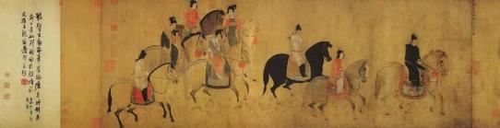
《虢国夫人游春图》
中唐——韩孟诗派
唐诗经大历年间一度中衰后，又展示出大变于中唐的蓬勃景观，韩愈、孟郊(并称“韩孟”)、李贺等是代表人物。主张“不平则鸣”“笔补造化”，追求怪奇之美。
24
《左迁至蓝关示侄孙湘》
韩愈
一封朝奏九重天，夕贬潮州路八千。
欲为圣朝除弊事，肯将衰朽惜残年！
云横秦岭家何在？雪拥蓝关马不前。
知汝远来应有意，好收吾骨瘴江边。
全诗熔叙事、写景、抒情为一炉，抒发内心苦闷郁愤之感，与《谏迎佛骨表》诗文双璧，是韩诗七律中的精品。
25
《寒地百姓吟》
孟郊
无火炙地眠，半夜皆立号。
冷箭何处来，棘针风骚骚。
霜吹破四壁，苦痛不可逃。
高堂槌钟饮，到晓闻烹炮。
寒者愿为蛾，烧死彼华膏。
华膏隔仙罗，虚绕千万遭。
到头落地死，踏地为游遨。
游遨者是谁？君子为郁陶！
全篇立意自杜甫“ 朱门酒肉臭，路有冻死骨”，但极为具体地描绘了一幅贫富悬殊的画卷，充满幽愤，是诗歌史上少见的揭露如此深刻尖锐的作品。
26
《苦昼短》
李贺
飞光飞光，劝尔一杯酒。
吾不识青天高，黄地厚。
唯见月寒日暖，来煎人寿。
食熊则肥，食蛙则瘦。
神君何在？太一安有？
天东有若木，下置衔烛龙。
吾将斩龙足，嚼龙肉，
使之朝不得回，夜不得伏。
自然老者不死，少者不哭。
何为服黄金、吞白玉？
谁似任公子，云中骑碧驴
刘彻茂陵多滯骨，贏政梓棺费鲍鱼。
运用了丰富的艺术表现手法，充满着浪漫气质的幻想，又包含对当时社会奢侈迷信的议论批判，使全诗显得回旋跌宕而又玩味无穷。
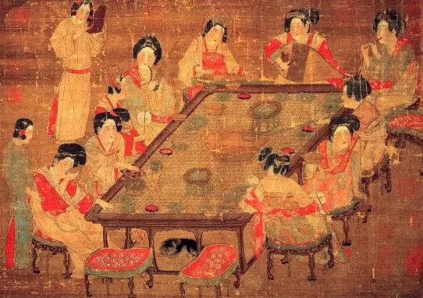
唐·佚名《唐人宫乐图》
元白诗派——与韩孟诗派同时稍后，风格迥然不同，重写诗、尚通俗，代表人物元稹、白居易。赵翼《瓯北诗话》：“中唐诗以韩、孟、元、白为最，韩、孟尚奇警，务言人所不敢言；元、白尚坦易，务言人所共欲言。”
27
《遣悲怀其三》
元稹
闲坐悲君亦自悲，百年都是几多时。
邓攸无子寻知命，潘岳悼亡犹费词。
同穴窅冥何所望，他生缘会更难期。
惟将终夜常开眼，报答平生未展眉。
元稹怀念原配妻子而作，共三首。蘅塘退士《唐诗三百首》：“古今悼亡诗充栋，终无能出此三首范围者，勿以浅近忽之。”
28
《田家词》
元稹
牛咤咤，田确确。
旱块敲牛蹄趵趵，种得官仓珠颗谷。
六十年来兵簇簇，月月食粮车辘辘。
一日官军收海服，驱牛驾车食牛肉。
归来收得牛两角，重铸锄犁作斤劇。
姑春妇担去输官，输官不足归卖屋。
愿官早胜仇早覆，农死有儿牛有犊。
誓不遣官军粮不足。
几乎完全用农民自述的口吻、用白描的手法叙事，在貌似平和顺从的话语里，表现了农民痛苦心声和血泪控诉，具有极大的真实性和感人肺腑的力量。
29
《卖炭翁》
白居易
卖炭翁，伐薪烧炭南山中。
满面尘灰烟火色，两鬓苍苍十指黑。
卖炭得钱何所营？身上衣裳口中食。
可怜身上衣正单，心忧炭贱愿天寒。
夜来城外一尺雪，晓驾炭车辗冰辙。
牛困人饥日已高，市南门外泥中歇。
翩翩两骑来是谁？黄衣使者白衫儿。
手把文书口称敕，回车叱牛牵向北。
一车炭，千余斤，宫使驱将惜不得。
半匹红绡一丈绫， 系向牛头充炭直。
通过描写卖炭翁的遭遇，深刻地揭露了“宫市”的腐败本质，有很强的社会典型意义。全诗描写具体生动，结尾含蓄有力，在事物细节的选择上和人物心理的刻画上有独到之处，是千古传诵的名篇。
30
《问刘十九》
白居易
绿蚁新醅酒，红泥小火炉。
晚来天欲雪，能饮一杯无？
语浅情深，言短味长。所谓白诗“妇孺都解”也。
晚唐——小李杜，杜牧和李商隐。晚唐社会衰败，唐诗风貌再变，由中唐转为晚唐。杜牧诗风俊爽清丽，多咏史怀古诗；李商隐诗风凄艳浑融，追求诗美，多爱情相思诗。
二人可称晚唐诗歌高峰。
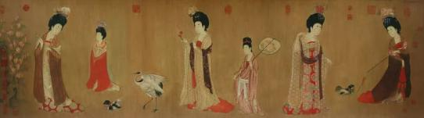
唐·周昉《簪花仕女图》
31
《泊秦淮》
杜牧
烟笼寒水月笼沙，夜泊秦淮近酒家。
商女不知亡国恨，隔江犹唱后庭花。
诗人夜泊秦淮时触景感怀之作，语言精当锤炼，感情深沉含蓄，表现出对国事怀抱隐忧的心境。
32
《赤壁》
杜牧
折戟沉沙铁未销，自将磨洗认前朝。
东风不与周郎便，铜雀春深锁二乔。
即物感兴，由铁戟面引发联翩思绪， 对历史战争的体悟更是以小见大。后两句也成为千古传诵的佳句，是咏史名篇。
33
《贾生》
李商隐
宣室求贤访逐臣，贾生才调更无伦。
可怜夜半虚前席，不问苍生问鬼神。
借古讽今，深刻而具有力度，借贾谊的遭遇，抒写诗人怀才不遇的感慨。
34
《无题》
李商隐
昨夜星辰昨夜风，画楼西畔桂堂东。
身无彩凤双飞翼，心有灵犀一点通。
隔座送钩春酒暖，分曹射覆蜡灯红。
嗟余听鼓应官去，走马兰台类转蓬。
李商隐在诗歌史上的一个重要贡献，是创造性地丰富了诗的抒情艺术，以《无题》诸作堪称典型。吴乔《西昆发微序》：“唐人能自辟宇宙者，惟李、杜、昌黎、义山。”
极简宋词史
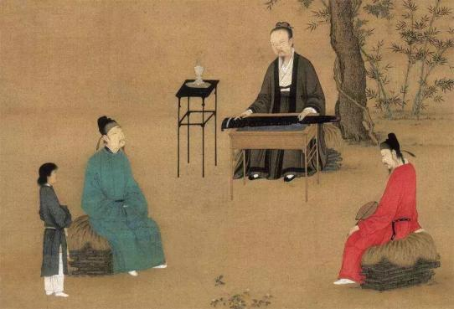
宋·赵佶《听琴图》
冯廷巳“堂庑特大”——开宋词风气之先
词多写闲情逸致，文人气息浓厚，多忧患意识，是开宋词风气之先的关键人物。
35
《醉花间》
冯延巳
晴雪小园春未到，池边梅自早。
高树鹊衔巢，斜月明寒草。
山川风景好，自古金陵道。
少年看却老。
相逢莫厌醉金杯，别离多，欢会少。
李煜——“词家王孟”，变伶工之词而为士大夫之词，词至李后主而眼界始大，感慨遂深。遂变伶工之词而为士大夫之词。”他以一已之力，开辟了宋词的一代江山。
36
《虞美人·春花秋月何时了》
李煜
春花秋月何时了，往事知多少。
小楼昨夜又东风，
故国不堪回首月明中。
雕栏玉砌应犹在，只是朱颜改。
问君能有几多愁？
恰似一江春水向东流。
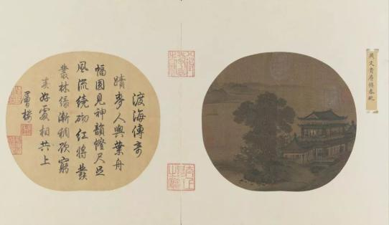
层楼春眺图页
北宋前期
晏殊——“富贵闲雅”，开创北宋婉约词风，吸收了南唐“花间派”和冯延已的典雅流丽，词风，开创北宋婉约词风，被称为“北宋倚声家之初祖”。
01
《浣溪沙》
晏殊
一曲新词酒一杯，去年天气旧亭台。
夕阳西下几时回？
无可奈何花落去，似曾相识燕归来。
小园香径独徘徊。
欧阳修——雅俗并存，扩大了词的抒情功能，他因循中求变，扩大了词的抒情功能，用词抒发自我的人生感受，改变了词的审美趣味，朝着通俗化的方向开拓。
02
《浪淘沙·把酒祝东风》
欧阳修
把酒祝东风，且共从容。
垂杨紫陌洛城东。
总是当时携手处，游遍芳丛。
聚散苦匆匆，此恨无穷。
今年花胜去年红。
可惜明年花更好，知与谁同？
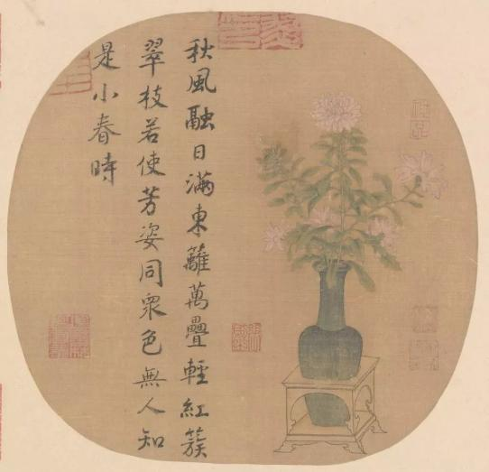
胆瓶秋卉图
柳永“骯皺从俗，天下咏之”，第一位对宋词进行全面革新的词人，也是两宋词坛上创用词调最多的词人。他大力创作慢词，将敷陈其事的赋法移植于词，同时充分运用俚词俗语，对宋词的发展产生了深远影响。
03
《雨霖铃》
柳永
寒蝉凄切，对长亭晚，骤雨初歇。
都门帐饮无绪，留恋处、兰舟催发。
执手相看泪眼，竟无语凝噎。
念去去、千里烟波，暮霭沉沉楚天阔。
多情自古伤离别，
更那堪，冷落清秋节！
今宵酒醒何处?杨柳岸、晓风残月。
此去经年，应是良辰美景虚设。
便纵有千种风情，更与何人说？
04
《蝶恋花》
柳永
伫倚危楼风细细，
望极春愁，黯黯生天际。
草色烟光残照里，
无言谁会凭阑意。
拟把疏狂图一醉，
对酒当歌，强乐还无味。
衣带渐宽终不悔，为伊消得人憔悴。
王安石一豪放词之先声，开拓词境的尝试。
其抒情词作，写物咏怀，多选空阔苍茫、淡远纯朴的形象，营造出一个士大夫文人特有的情致世界。
05
《桂枝香·金陵怀古》
王安石
登临送目，正故国晚秋，
天气初肃。
千里澄江似练，翠峰如簇。
归帆去棹残阳里，
背西风酒旗斜矗。
彩舟云淡，
星河鹭起，画图难足。
念往昔，繁华竞逐，
叹门外楼头，悲恨相续。
千古凭高对此，谩嗟荣辱。
六朝旧事随流水，
但寒烟衰草凝绿。
至今商女，
时时犹唱，后庭遗曲。
北宋晚期
苏轼“新天下耳目”，开创豪放派词作的先河。
他首度开创了豪放派词作的先河，继柳永之后对词体进行了全面的改革，提高了词的文学地位，使词转变为一种独立的抒情诗体，从根本上改变了词史的发展方向。
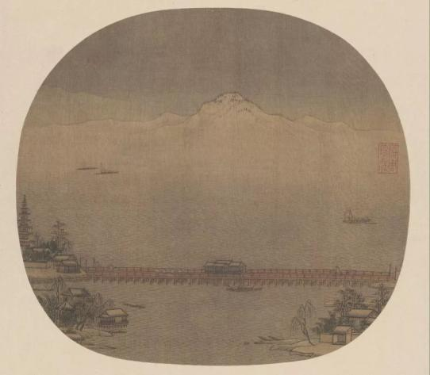
长桥卧波图页
06
《念奴娇·赤壁怀古》
苏轼
大江东去，浪淘尽、千古风流人物。
故垒西边，人道是、三国周郎赤壁。
乱石穿空，惊涛拍岸，卷起千堆雪。
江山如画，一时多少豪杰！
遥想公瑾当年，小乔初嫁了，雄姿英发。
羽扇纶巾，谈笑间、樯橹灰飞烟灭。
故国神游，多情应笑我、早生华发。
人生如梦，一尊还酹江月。
07
《水调歌头·明月几时有》
苏轼
明月几时有?把酒问青天。
不知天上宫阙，今夕是何年。
我欲乘风归去，
又恐琼楼玉宇，高处不胜寒。
起舞弄清影，何似在人间！
转朱阁，低绮户，照无眠。
不应有恨，何事长向别时圆？
人有悲欢离合，月有阴晴圆缺，
此事古难全。
但愿人长久，千里共婵娟。
晏几道一一小令圣手，婉约派词人的代表人物
他尤擅写小令，语言清丽，感情又真挚，是婉约派词人的代表人物。
08
《临江仙·梦后楼台高锁》
晏几道
梦后楼台高锁，酒醒帘幕低垂。
去年春恨却来时，
落花人独立，微雨燕双飞。
记得小蘋初见，两重心字罗衣，
琵琶弦上说相思。
当时明月在，曾照彩云归。
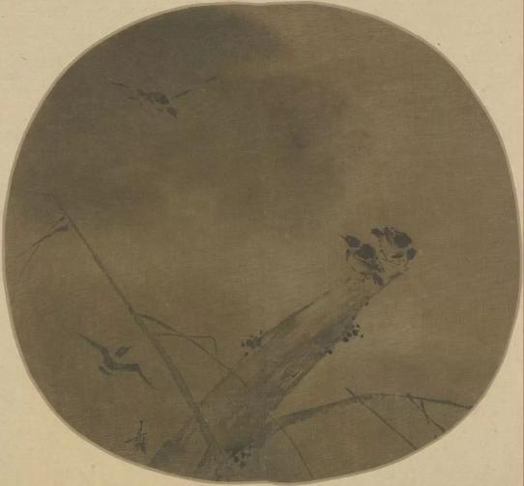
梁楷疏柳寒鸦图页
秦观——情韵兼胜，婉约派代表人物
他的词委婉含蓄，清丽雅淡，没有沿袭老师苏轼的豪放词风，却成为了婉约派的掌门人。一首《满庭芳》,让他有了“山抹微云学士”的美称。
09
《鹊桥仙·纤云弄巧》
秦观
纤云弄巧，飞星传恨，
银汉迢迢暗渡。
金风玉露一相逢，
便胜却人间无数。
柔情似水，佳期如梦，
忍顾鹊桥归路。
两情若是久长时，
又岂在朝朝暮暮！
10
《满庭芳》
秦观
山抹微云，天连衰草，
画角声断谯门。
暂停征棹，聊共引离尊。
多少蓬菜旧事，
空回首，烟霭纷纷。
斜阳外，寒鸦万点，流水绕孤村。
销魂。当此际，
香囊暗解，罗带轻分。
谩赢得青楼，薄幸名存。
此去何时见也，襟袖上、空惹啼痕。
伤情处，高城望断，灯火已黄昏。
贺铸——深婉密丽，兼有豪放婉约二派之长
其词内容风格丰富多样，兼有豪放婉约二派之长，长于锤炼语言并善融化前人成句，用韵特严，富有节奏感和音乐美。
11
《青玉案》
贺铸
凌波不过横塘路，但目送、芳尘去。
锦瑟华年谁与度?
月桥花院，琐窗朱户，只有春知处。
飞云冉冉蘅皋暮，彩笔新题断肠句。
试问闲情都几许？
一川烟草，满城风絮，梅子黄时雨！
周邦彦——“词至美成，乃有大宗”
婉约词之集大成者，继承前人，吸收提炼，发场光大，为婉约词的发展作出了贡献。他创出整饬字句的格律派之风，使婉约词在艺术上走向高峰。
12
《兰陵王·柳》
周邦彦
柳阴直，烟里丝丝弄碧。
隋堤上、曾见几番，
拂水飘绵送行色。
登临望故国，谁识京华倦客？
长亭路，年去岁来，
应折柔条过千尺。
闲寻旧踪迹，
又酒趁哀弦，灯照离席。
梨花榆火催寒食。
愁一箭风快，半篙波暖，
回头迢递便数驿，望人在天北。
凄恻，恨堆积！
渐别浦萦回，津堠岑寂，
斜阳冉冉春无极。
念月榭携手，露桥闻笛。
沉思前事，似梦里，泪暗滴。
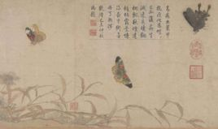
北宋·赵昌《写生蛱蝶图》
南宋前期
赵佶——“诸事皆能， 独不能为君耳”
承前代文风，创作官词佳篇，作为词人，他继承前代文风，创作了许多脍炙人口的宫词，北掳之后，他的经历让他写下了许多千古名篇。
13
《眼儿媚》
赵佶
玉京曾忆昔繁华，万里帝王家。
琼林玉殿，
朝喧弦管，暮列笙琶。
花城人去今萧索，春梦绕胡沙。
家山何处，
忍听羌笛，吹彻梅花。
李清照“婉约词宗”“词别是一家”
她提出词“别是一家”的说法，是宋代的重要词论，也成为她词创作的理论依据。她词的风格以婉约为主，屹然为一大宗，人称“婉约词宗”。
14
《如梦令》
李清照
常记溪亭日暮，沉醉不知归路，
兴尽晚回舟，误入藕花深处。
争渡，争渡，惊起一滩鸥鹭。
15
《声声慢》
李清照
寻寻觅觅，冷冷清清，
凄凄惨惨戚戚。
乍暖还寒时候，最难将息。
三杯两盏淡酒，
怎敌他、晚来风急？
雁过也，正伤心，
却是旧时相识。
满地黄花堆积。
憔悴损，如今有谁堪摘？
守著窗儿，独自怎生得黑！
梧桐更兼细雨，
到黄昏、点点滴滴。
这次第，怎一个愁字了得！
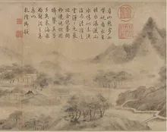
南宋·米友仁《云山墨戏图》
岳飞气壮山河，写就爱国名篇。
他的词作，首首与抗战相关，字字珠玑，尤其这首“壮怀激烈”的《满江红》，光昭日月，气吞山河，成为千古传诵的爱国名篇。
16
《满江红·怒发冲冠》
岳飞
怒发冲冠，凭栏处、潇潇雨歇。
抬望眼，仰天长啸，壮怀激烈。
三十功名尘与土，八千里路云和月。
莫等闲、白了少年头，空悲切！
靖康耻，犹未雪，臣子恨，何时灭！
驾长车，踏破贺兰山缺。
壮志饥餐胡虏肉，笑谈渴饮匈奴血。
待从头收拾旧山河，朝天阙。
陆游“亘古男儿一放翁”——抒壮志未酬之幽愤
其词主要内容是书写爱国情怀，抒发壮志未酬的幽愤，多将理想化成梦境而与现实的悲凉构成强烈的对比。陆游词风格多样，最具特色的是慷慨雄浑、洋溢着爱国激情的词作。
17
《钗头凤》
陆游
红酥手，黄滕酒，
满城春色宫墙柳。
东风恶，欢情薄。
一怀愁绪，几年离索。
错，错，错。
春如旧，人空瘦，
泪痕红浥皎绡透。
桃花落，闲池阁。
山盟虽在，锦书难托。
莫，莫，莫!
18
《诉衷情》
陆游
当年万里觅封候，匹马戍梁州。
关河梦断何处，尘暗旧貂裘。
胡未灭，鬓先秋，泪空流。
此生谁料，心在天山，身老沧洲。
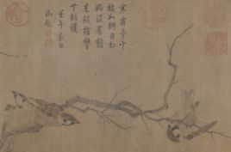
北宋·崔白《寒雀图》
张孝祥——骏发踔厉
上承苏轼，下启辛弃疾：以苏轼为榜样，词写的豪情万丈，其词“豪壮典丽”并不局限于一种文风，而尤以忠愤悲慨的爱国词为世所名。
19
《六州歌头》
张孝祥
长淮望断，关塞莽然平。
征尘暗，霜风劲，悄边声。黯销凝。
追想当年事，殆天数，非人力，
洙泗上，弦歌地，亦膻腥。
隔水毡乡，落日牛羊下，区脱纵横。
看名王宵猎，骑火一川明，
笳鼓悲鸣，遣人惊。
念腰间箭，匣中剑，空埃蠹，竟何成!
时易失，心徒壮，岁将零。渺神京。
干羽方怀远，静烽燧，且休兵。
冠盖使，纷驰骛，若为情！
闻道中原遗老，常南望、翠葆霓旌。
使行人到此，忠愤气填膺，有泪如倾。
辛弃疾——“词中之龙“
拓宽词的内容和题材，其词艺术风格多样，以豪放为主，风格沉雄豪迈又不乏细腻柔媚之处。辛弃疾在词史上的一个重大贡献，就在于内容的扩大，题材的拓宽，其词题材广阔又善于化用典故入词。
20
《永遇乐·京口北固亭怀古》
辛弃疾
千古江山，英雄无觅孙仲谋处。
舞榭歌台，风流总被，雨打风吹去。
斜阳草树，寻常巷陌，人道寄奴曾住。
想当年，金戈铁马，气吞万里如虎。
元嘉草草，封狼居胥，赢得仓皇北顾。
四十三年，望中犹记，烽火扬州路。
可堪回首，佛狸祠下，一片神鸦社鼓。
凭谁问:廉颇老矣，尚能饭否?
刘过——“词多壮语”，感慨国事、大声疾呼
词中写“平生豪气，消磨酒里”处甚多，但更能代表刘过词特色的是感慨国事、大声疾呼的作品，这些作品都写得慷慨激昂，虽偶有粗率之处，但风格豪放，却是刘过词的本色。
21
《唐多令》
刘过
芦叶满汀洲，寒沙带浅流。
二十年重过南楼。
柳下系船犹未稳，能几日，又中秋。
黄鹤断矶头，故人今在不?
旧江山浑是新愁。
欲买桂花同载酒，终不似、少年游。
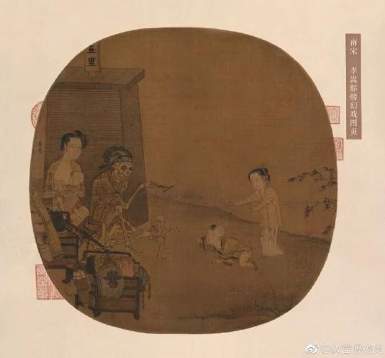
南宋【骷髅幻戏图页】
南宋晚期
姜夔——“幽韵冷香”
建立起新的审美规范，他是一个既能填词又能谱曲的词人，词境独创一格，艺术思维方式和表现手法也别出心裁。他的贡献主要在于对传统婉约词的表现艺术上进行改造，建立起新的审美规范。
22
《扬州慢》
姜夔
淮左名都，竹西佳处，
解鞍少驻初程。
过春风十里，尽荠麦青青。
自胡马窥江去后：
废池乔木，犹厌言兵。
渐黄昏，清角吹寒，都在空城。
杜郎俊赏，算而今、重到须惊。
纵豆蔻词工，
青楼梦好，难赋深情。
二十四桥仍在，
波心荡、冷月无声。
念桥边红药，年年知为谁生！
23
《踏莎行》
姜夔
燕燕轻盈，莺莺娇软。
分明又向华胥见。
夜长争得薄情知?春初早被相思染。
别后书辞，别时针线。
离魂暗逐郎行远。
淮南皓月冷千山，冥冥归去无人管。
吴文英“芬菲铿丽”——打破传统的层次结构方式
他被称作“词家李商隐”，师承周邦彦，重格律、重声情、讲修辞、善用典。有《梦窗词集》一部，其词具有打破传统的层次结构方式、转换自由、跳跃性强、现实与想象杂糅的特点。
24
《唐多令》
吴文英
何处合成愁？离人心上秋。
纵芭蕉、不雨也飕飕。
都道晚凉天气好有明月，怕登楼。
年事梦中休。花空烟水流。
燕辞归、客尚淹留。
垂柳不萦裙带住，
漫长是、系行舟。
蒋捷——别开生面
独立于时代风气之外其词极富特色和个性，词风另辟蹊径，不主一家，而兼融豪放词的清奇流畅和婉约词的含蓄蕴藉，既无辛派后劲粗放直率之病，也无姜派末流刻削隐晦之失，在宋末词坛上"独立于时代风气之外"，卓然成家。
25
《虞美人·听雨》
蒋捷
少年听雨歌楼上，红烛昏罗帐。
壮年听雨客舟中，
江阔云低断、雁叫西风。
而今听雨僧庐下，鬓已星星也。
悲欢离合总无情，
一任阶前、点滴到天明。

